Мероприятия МБОУ «Билярская СОШ» Алексеевского муниципального района, посвященные Всероссийскому физкультурно-спортивному комплексу
«Готов к труду и обороне» (ГТО), на период с 13 февраля по 19 февраля 2015 год
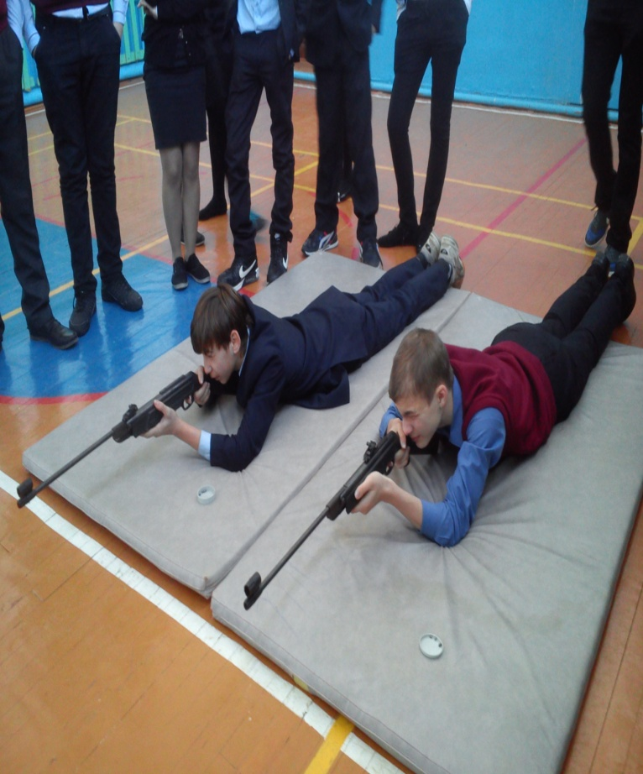
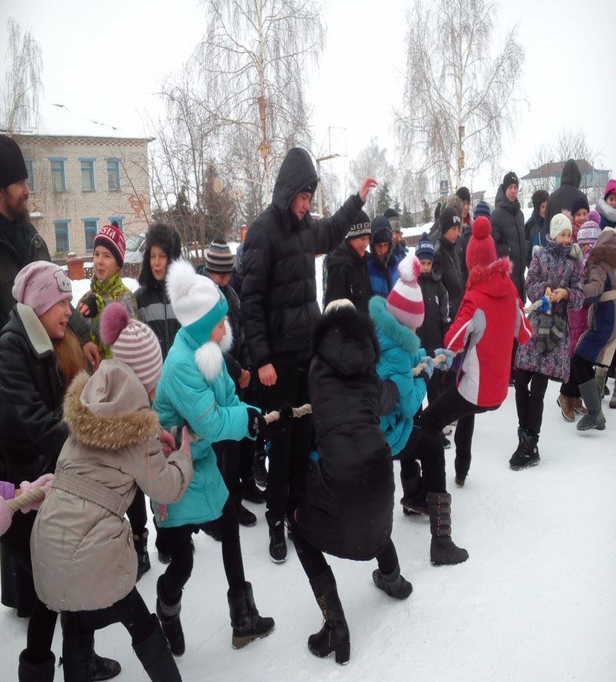
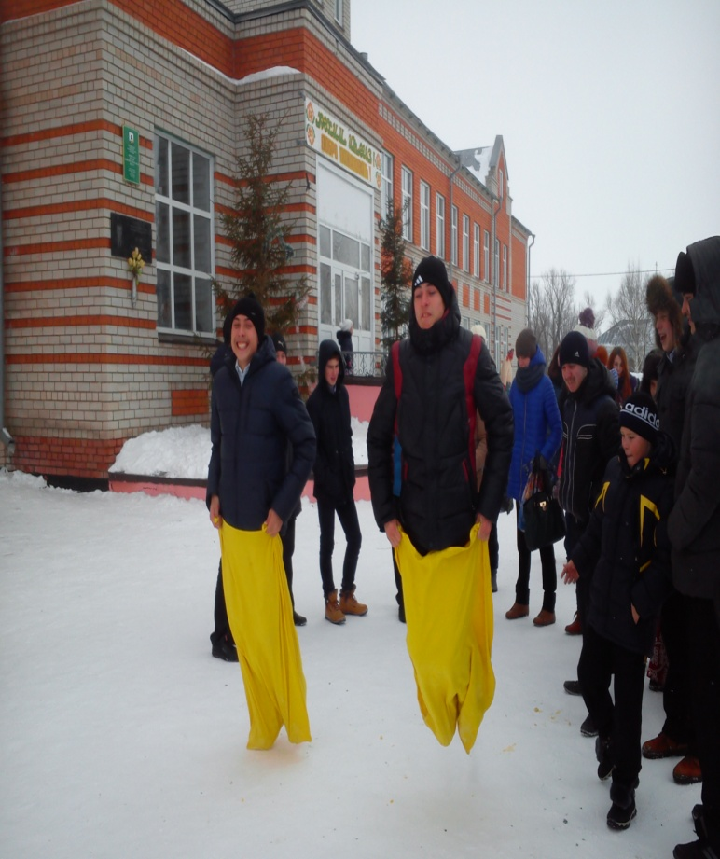

Началась декада спортивно – воено патриотического воспитания, которая продлится до конца февраля. Уже прошли соревнования по пулевой стрельбе в рамка сдачи норм ГТО, перетягивание каната и много других игр. Итоги будут подведены 27 февраля.

